La fabricación inteligente necesita una interconexión fluida
B&R en la IEEE Industry Forum: Estrategia para la implementación de fábricas inteligentes.
Representantes de la industria, académicos y políticos se dieron cita en el IEEE Forum Industry 2016 en Taiwan para debatir temas relacionados con la automatización y la fabricación inteligente. B&R planteó alternativas para cumplir con diferentes requisitos de la tecnología de producción inteligente del futuro a través de soluciones de automatización.
"Para implementar la fabricación inteligente es necesario contar con una interconexión fluida por toda la fábrica. La perfecta integración entre OPC UA, POWERLINK y openSAFETY posibilita una completa transparencia, desde el sistema ERP hasta el sensor ", comenta el director de ventas internacional de B&R Werner Paulin.
Al presentar sus soluciones de automatización inteligentes para maquinaria y equipos usados en la fabricación inteligente, B&R enfatizó la importancia de ser capaz de simular cada aspecto del sistema de automatización. Este hecho, además de facilitar el trabajo para los desarrollados de software, incrementa la eficiencia y acorta el tiempo para su comercialización.

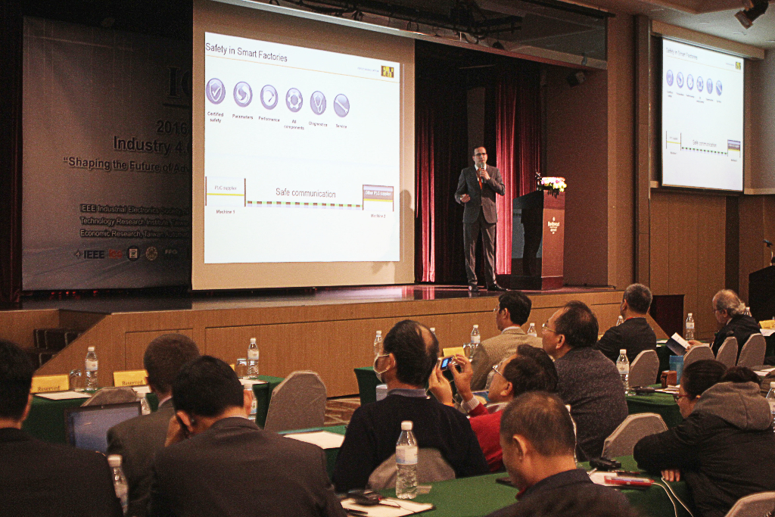
El IEEE Forum Industry es una plataforma informativa para representantes de la industria, académicos y políticos. (Fuente: B&R)

Acerca de B&R
B&R, empresa perteneciente al Grupo ABB y con sede en Austria, es líder mundial en automatización industrial. B&R combina tecnología de vanguardia con ingeniería avanzada para proporcionar a usuarios de todos los sectores soluciones completas para la automatización de máquinas y fábricas, Motion Control, HMI y tecnología de seguridad integrada. El catálogo de productos se completa con estándares de comunicación de IoT industrial que incluyen OPC UA, POWERLINK y openSAFETY. Gracias a su única herramienta de software Automation Studio, B&R redefine constantemente el futuro de la ingeniería de automatización. El espíritu innovador que mantiene a B&R a la vanguardia de la automatización industrial está impulsado por el compromiso de simplificar los procesos y superar las expectativas de los clientes.Para más información, visite www.br-automation.com.
Para más información, visite www.br-automation.com.

